Madrid, 4 de diciembre 2023
El nuevo libro de divulgación del CSIC explica cómo se comunican los animales
- Gonzalo M. Rodríguez describe las estrategias comunicativas de los animales para garantizar su supervivencia y reproducción
- La publicación pertenece a la colección ¿Qué sabemos de? (CSIC-Catarata)
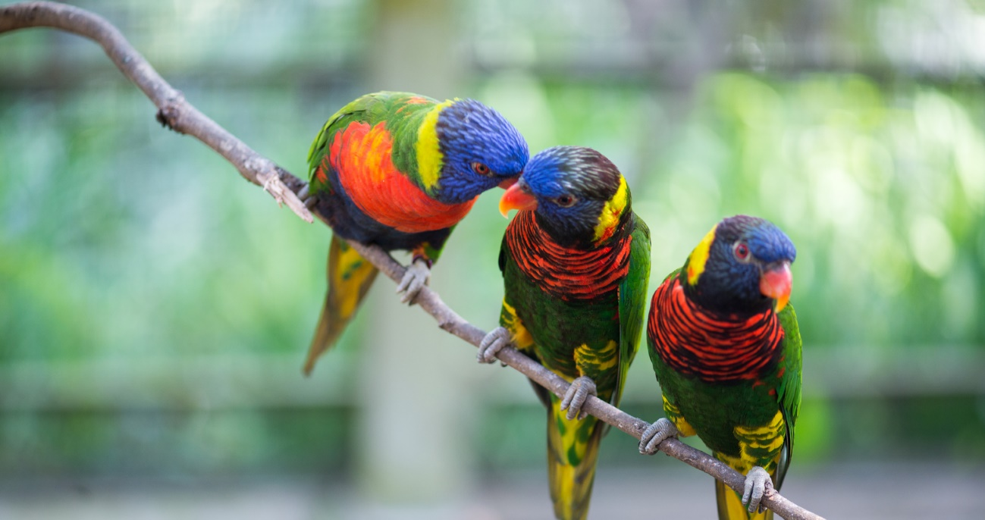
El estudio de la comunicación animal se enmarca en la ecología del comportamiento y tiene en cuenta la forma de vida de los animales, su relación con el ambiente y su propia historia evolutiva./ Catarata
Una mancha oscura en el vientre de un ciervo macho, el sonido que emiten las cigüeñas al chocar entre sí las dos partes de su pico o el olor que ciertos animales territoriales liberan en su orina son señales que transmiten un mensaje. Ya sea por supervivencia o para reproducirse, los animales se comunican. Pero, ¿siempre lo hicieron con las mismas estrategias? ¿Algunos envían mensajes falsos o siempre son honestos? El nuevo título de la colección ¿Qué sabemos de? (CSIC-Catarata) Cómo se comunican los animales responde a esta y otras muchas preguntas.
Escrito por Gonzalo M. Rodríguez, colaborador del Museo Nacional de Ciencias Naturales (MNCN-CSIC) el libro da a conocer cómo se producen, reciben e interpretan las señales que utilizan los animales no humanos para relacionarse, así como el papel que desempeña el ambiente y la evolución en este proceso.
Señales e indicios
Según el experto en ecología del comportamiento, “la comunicación animal es toda una plétora de eventos y de aspectos relacionados con la forma de vida de los animales, con cómo se relacionan con el ambiente y con su propia historia evolutiva. Por eso, su estudio implica a menudo observar movimientos, gestos y sonido, pero otras veces supone medir rasgos que, a priori, no parecen relacionados con las interacciones comunicativas, como el tamaño de ciertas plumas, la superficie de una mancha de color o la proporción de un compuesto químico concreto”.
Una de las bases de la interacción entre individuos son las señales, pero los animales también pueden proporcionar indicios, que no están relacionados con la comunicación. ¿Cómo distinguirlos? Gonzalo M. Rodríguez explica que la diferencia fundamental recae en el proceso evolutivo. En el caso de las señales, la selección natural las ha modelado para que el emisor las envíe y el receptor las reciba. En el caso de los indicios, son simplemente información que un animal hace accesible a su entorno de forma involuntaria.
Por ejemplo, un herrerillo (Cyanistes caeruleus) al final del verano suele buscar frutos entre los arbustos. Si realiza esta actividad en presencia de otros pájaros, el herrerillo estaría liberando información social, pero esto no quiere decir que esté comunicando a sus ‘vecinos’ que ahí hay comida para todos, simplemente no puede evitar que otros animales le vean comer. Otros ejemplos de información social involuntaria son las huellas que deja un individuo al pasar por un camino embarrado o los restos de comida en el suelo.
Comunicar para gestionar conflictos
La comunicación está presente en los muchos y variados conflictos de interés presentes en la naturaleza. “Todos surgen cuando los individuos, o sus genes, compiten por sobrevivir hasta reproducirse y, cuando lo hacen, para ser el que mayor descendencia deja en la siguiente generación”, apunta el investigador del MNCN.
Cuando existe conflicto entre especies, la comunicación puede funcionar para evitar al depredador, como los grandes saltos que realiza la gacela de Thomson delante de un león para disuadirlo de su ataque. También hay conflicto cuando dos especies luchan para ocupar un mismo nicho ecológico. Aquí las señales son disuasorias con el fin de expulsar al rival sin llegar a la pelea. Es lo que hacen algunas especies de lagartijas cuando levantan una de las patas delanteras y mueven la mano lentamente haciendo una especie de círculo.
Si atendemos a los conflictos familiares, las peleas entre hermanos para captar la atención de los padres no son exclusivas del ser humano, de hecho, en las aves son frecuentes. Las estrategias comunicativas de los pollos para comer mejor van desde las vocalizaciones desesperadas hasta manchas de colores que aparecen dentro de su pico.
En todo caso, Gonzalo M. Rodríguez advierte que no todo es conflicto en el panorama comunicativo: “existen casos en los que hay intereses comunes, como cuando una abeja danza para informar a otras abejas de su colonia dónde se encuentran las flores más próximas y llenas de néctar”.
Economía de los mensajes
La comunicación animal también se puede analizar con un enfoque económico, en términos de coste-beneficio. Desde el punto de vista del emisor, los costes radican en la emisión de la señal, mientras que los beneficios obtenidos dependerán de si el receptor responde o no a la señal enviada.
Por ejemplo, en relación al coste, cuando el macho del ruiseñor (Luscinia megarhynchos) canta para atraer a la hembra, puede perder hasta un 10% de masa corporal por el esfuerzo que hace. Algo parecido sucede con los machos de muchas especies de lagartos, mamíferos, aves e insectos cuando destinan compuestos muy necesarios para su metabolismo a las secreciones químicas que les permiten llamar la atención de las hembras. “Los beneficios, sin embargo, nunca están garantizados; el ruiseñor espera atraer a una hembra con la que reproducirse, pero haber pagado los costes de enviar la señal no le asegura la respuesta de la hembra”, destaca el autor.
Otros costes a los que el emisor se enfrenta son más indirectos y están relacionados con el riesgo de ser detectado o atraer a individuos indeseados como depredadores o competidores. Cuando un macho expresa una señal de colores muy llamativos para atraer a una hembra, como la cola de un pavo real, asume un riesgo muy grande de ser visto y cazado por un depredador. Pero si ese coste se compensase con el beneficio de haber conseguido fecundar a la hembra, habría merecido la pena afrontar el riesgo.
¿Si mientes, sobrevives?
Un animal miente cuando emite señales que no se corresponden con lo que parece que señalizan. Esto es lo que hacen algunas especies que adoptan el mimetismo batesiano, llamado así en honor al entomólogo Henry Walter Bates. Se trata de individuos completamente inofensivos pero que imitan a otros peligrosos o venenosos para evitar ser comidos. La falsa serpiente coral (Lampropeltis triangulum) emula en sus tonalidades a serpientes muy venenosas, y las moscas de la familia Syrphidae tienen un parecido enorme con las avispas y las abejas.
En las situaciones anteriores no parece que haya mucho perjuicio por parte del receptor, pero la mentira puede ir más lejos, por ejemplo, utilizando señuelos para confundir y atraer a receptores ilusos. “Uno de los casos más fascinantes es la estrategia que utilizan algunos mejillones de agua dulce de Norteamérica, que dependen de algunos peces para completar su ciclo vital”, señala Gonzalo Rodríguez.
Sus larvas son bivalvos en miniatura que se enganchan a las branquias de los peces para parasitarlos hasta que estén desarrollados. La farsa consiste en que las hembras adultas sacan una porción de su cuerpo fuera de las valvas y simulan con su movimiento el aspecto de una apetecible presa como un cangrejito o un pez posado sobre la concha del mejillón. En el momento en que un pez depredador toca los señuelos para comérselos, se expulsa directamente contra él una nube de larvas que se enganchan a sus branquias.
Otro ejemplo sorprendente del uso de señuelos es el que utiliza la serpiente iraní Pseudocerastes urarachnoides como técnica de caza. Mientras el color de su cuerpo está adaptado para camuflarse entre las rocas, la punta de su cola tiene el color y la forma de una araña. Además, la serpiente mueve la cola imitando el movimiento de la araña corriendo, y con esta estrategia solo tiene que mover la cola y esperar hasta que algún pájaro iluso se acerque para capturar la araña y convertirse en el cazador cazado.
Cómo se comunican los animales es el número 149 de la colección ¿Qué sabemos de? (CSIC-Catarata). Para solicitar entrevistas con los autores o más información, contactar con: comunicacion@csic.es (91 568 14 77).
Sobre el autor
Gonzalo M. Rodríguez Ruiz es doctor en biología y conservación de la biodiversidad por la Universidad de Salamanca. Su investigación en el Museo Nacional de Ciencias Naturales del CSIC se ha centrado en la ecología del comportamiento de los reptiles, y ha estudiado aspectos como la comunicación química, la ecofisiología, la relación entre salud y elección de pareja, así como el efecto de las perturbaciones y la contaminación sobre la fauna.
CSIC Cultura Científica

